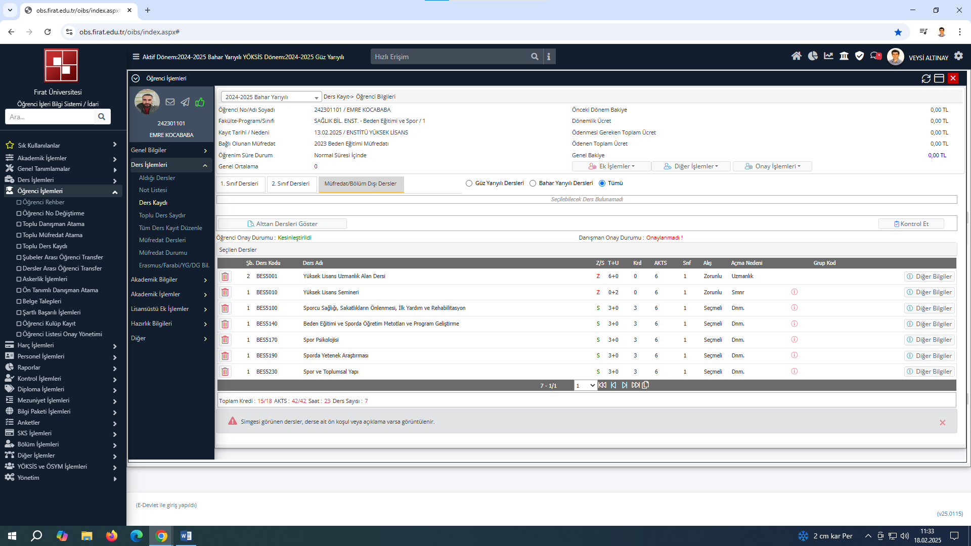

1. Müfredat Bölüm Dışı Dersler Kısmına giriniz.

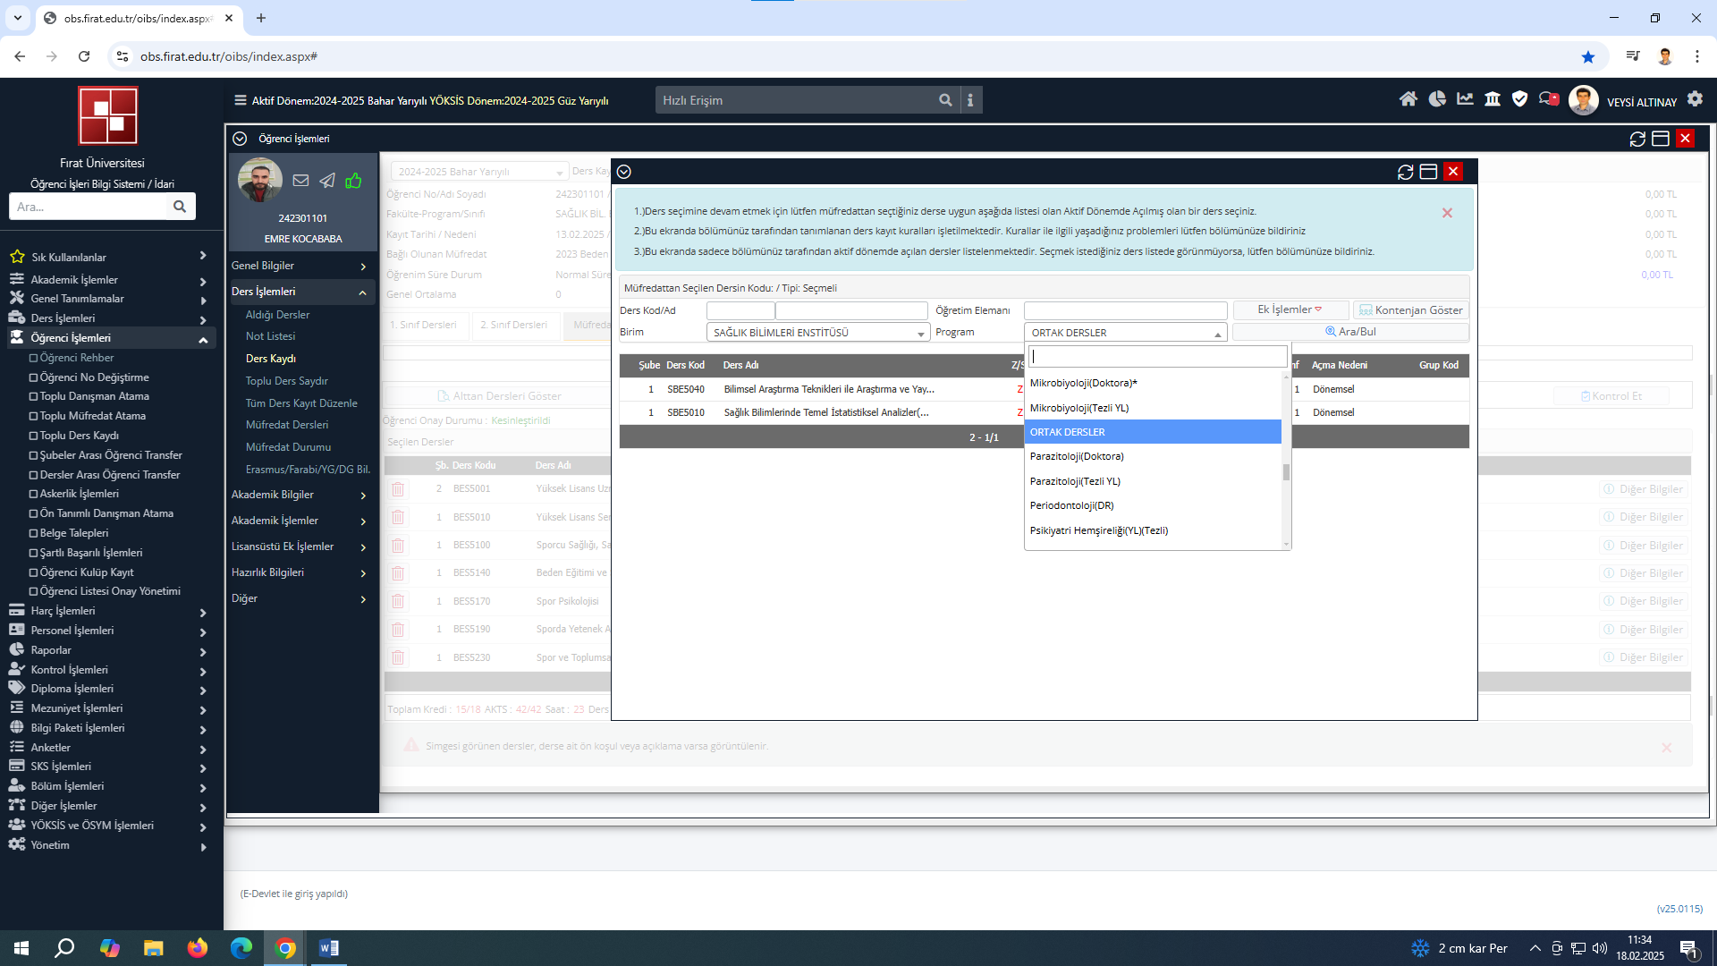

2-Program Kısmından ORTAK DERSLERİ bulup tıklayınız

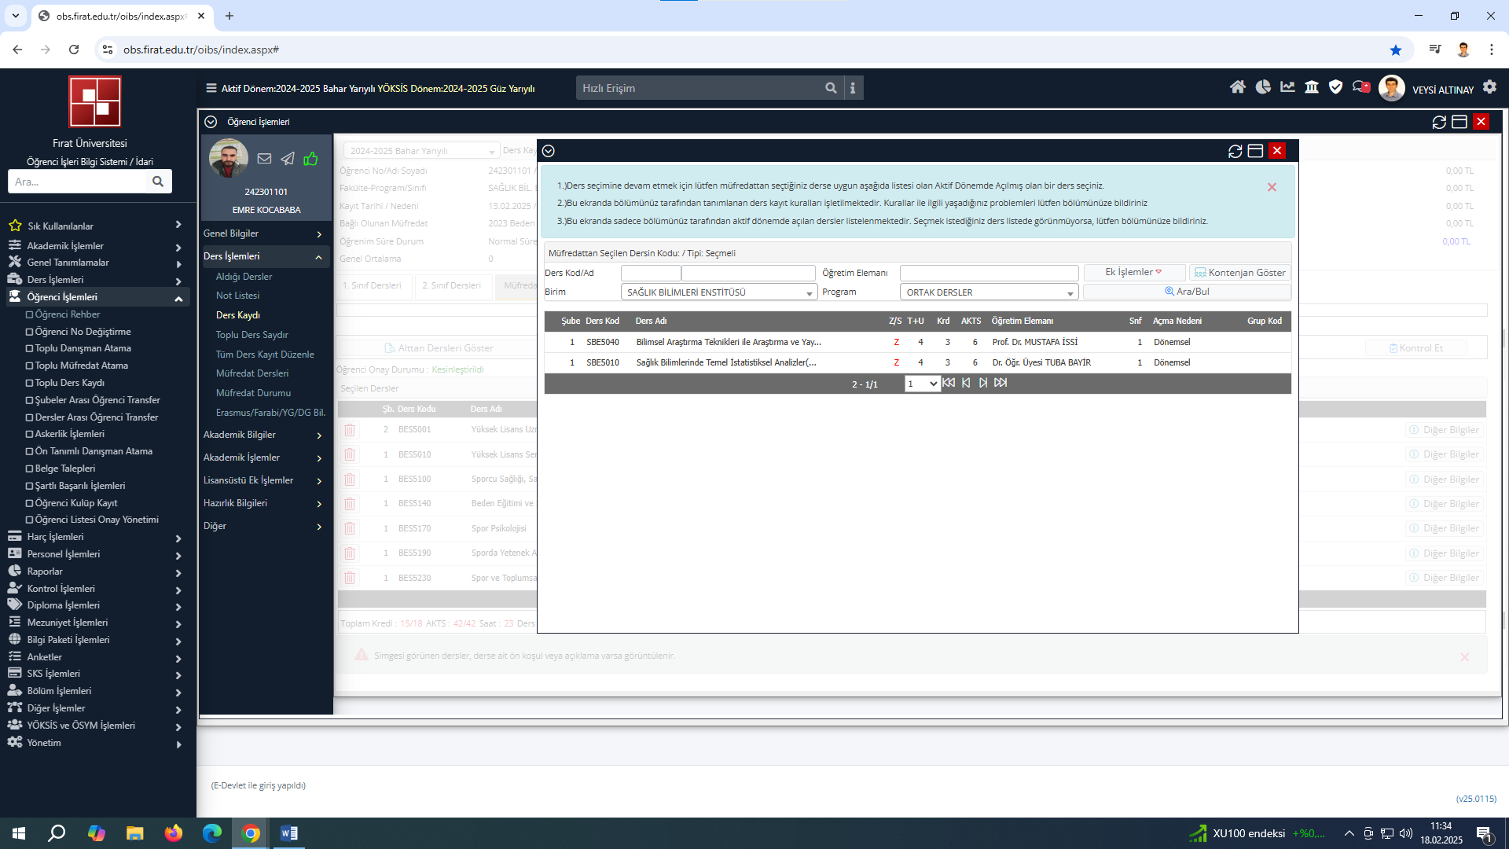

3-Dersleri buradan seçip ekleyebilirsiniz.